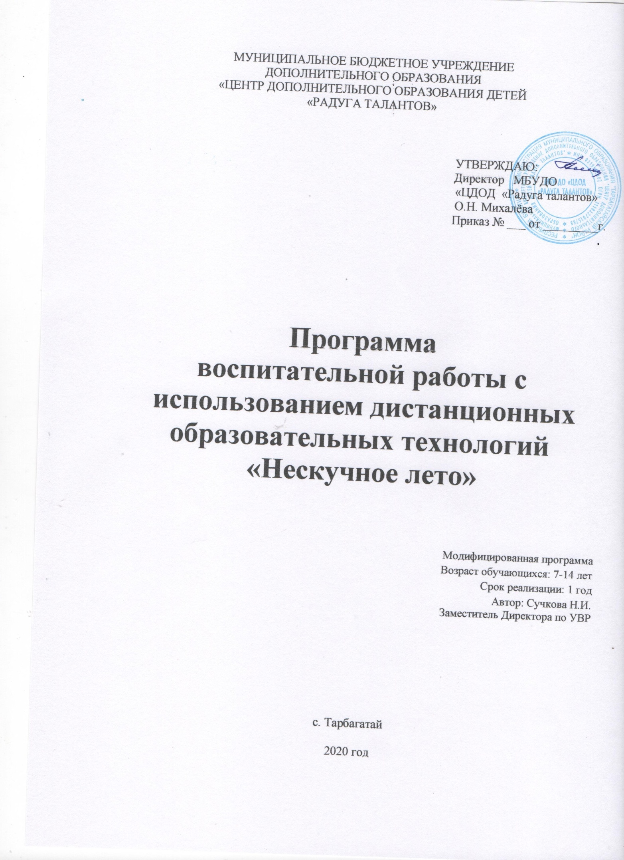

ИНФОРМАЦИОННАЯ КАРТА ПРОГРАММЫ
1. | Полное название программы | Программа воспитательной работы с использованием дистанционных образовательных технологий «Нескучное лето»
2. | Цель программы | Организация воспитательного и образовательного пространства, обеспечивающего необходимые условия для развития детей.
3. | Место реализации | Муниципальное бюджетное учреждение дополнительного образования «Центр дополнительного образования детей «Радуга талантов»
4. | Адрес образовательного учреждения | 671110, Республика Бурятия, Тарбагатайский район, с. Тарбагатай, ул. Рокоссовского,1
5. | Участники программы | Учащиеся МБУДО «ЦДОД «Радуга талантов»
6. | Возраст участников | 7-14 лет
7. | Количество участников программы | 60 человек
8. | Направления деятельности | Художественное  Гражданско-патриотическое  Экологическое  Общеинтеллектуальное  Оздоровительное  РДШ (Российское движение школьников)  Семейное воспитание и работа с родителями.
9. | Срок реализации программы | 21 день

Пояснительная записка
Летние каникулы составляют значительную часть годового объема свободного времени школьников, которое он должен провести с максимальной пользой для своего физического и психического состояния. Во время летних каникул происходит разрядка накопившейся за год напряженности, восстановление израсходованных сил, здоровья, развитие творческого потенциала. Эти функции и выполняет данная программа.
Программа лагеря увлекает детей, не выходя из дома, челленджами, мастер- классами, творческими мероприятиями, интеллектуальными викторинами, занимательными играми и квестами.
Программа «Нескучное лето» помогает ребенку соблюдать режим дня, оставаться в тонусе и прожить эффективно и продуктивно свой день.
Работа дистанционного лагеря будет реализована с помощью мессенджера Viber и платформы «Инстаграм». Учащиеся смогут просмотреть тематические видеоуроки и принять участие в различных конкурсных мероприятиях.
Программа разработана с учетом следующих законодательных нормативно-правовых документов:
- Закон «Об образовании в РФ»
- Конвенция о правах ребенка, ООН, 1991г.
Направленность программы:
Данная программа по своей направленности является комплексной, т.е. включает в себя разноплановую деятельность, объединяет различные направления: художественное, патриотическое, экологическое, общеинтеллектуальное, оздоровительное, РДШ (Российское движение школьников), семейное воспитание и работа с родителями.
Художественное – это направление отражает в себе нравственное и эстетическое воспитание детей. Все мероприятия этого направления носят практический характер. Работа в домашних творческих мастерских, видеозанятия, мастер-классы по ДПИ, ИЗО, вокальному и театральному творчеству, хореографическому искусству.
Патриотическое направление включает в себя мероприятия, носящие патриотический, исторический и культурный характер. Воспитывающие у детей патриотизм, любовь к родному краю, чувство гордости за свою страну, за ее историю и культуру. Работа в этом направлении будет строиться через проектную работу, участию в акциях, челленджах, работе творческих мастерских и т.д.
Мероприятия экологической направленности будут способствовать приобщению учащихся к изучению природы родного края, осознанию связей между человеком и природой.
Общеинтеллектуальное направление развития личности — это направление, которое обеспечивается воспитанием и обучением, состоящее в усвоении основных понятий об эффективных способах мыслительных действий применительно к решению задач и другим видам практического применения аналитико-синтетической деятельности, в усвоении основных элементов общенаучных методов познания. Участие в интернет - викторинах, конкурсах, олимпиадах будет итогом работы в этом направлении.
В рамках организации летнего отдыха в дистанционном режиме будет вестись работа первичного отделения РДШ в формах акций, проектной работы, классных встреч.
Под оздоровительной работой понимается совместная деятельность ребенка и педагога, направленная, с одной стороны, на собственно оздоровление ребенка, а с другой – на изменение ценностного отношения к собственному здоровью, усвоение способов его сохранения. Работа творческих мастерских, участие в акциях и т.д. – результат работы в этом направлении.
Для родителей (законных представителей) запланированы консультации по формированию навыков безопасного поведения в социальной и информационной среде у детей.
Адресат программы
Программа организации летнего отдыха рассчитана на детей и подростков 7-14 лет.
Наполняемость группы должна составлять 12 - 15 человек. Все занятия, мероприятия проводятся в дистанционном формате. Группы комплектуются на добровольной основе.
Объем программы
Программа рассчитана на 21 день обучения: не менее 10 часов в неделю.
Принципы программы:
Педагогические принципы, на которых основывается учебная деятельность:
- принцип свободы действия, мнений, традиций;
- принцип равных возможностей;
- принцип ориентации на успешную деятельность;
- принцип самореализации;
- принцип приоритета личностно-ориентированного подхода.
Формы и методы работы
Индивидуальные и коллективные формы работы осуществляются с использованием традиционных методов (квест – игры, комплексные творческие игры, проектная работа, конкурсы рисунков, плакатов, виртуальные экскурсии);
Компонентами программы являются теоретическая, но в основном практическая подготовка детей к деятельности, через разнообразные мероприятия, познавательные, ролевые игры, квест – игры, челленджи, видеозанятия и т.д.

Виды деятельности:
В течение реализации программы учащимся предлагается череда различных типов деятельности, основанных на принципах игрового моделирования программы:
• коммуникативно-игровая деятельность – деятельность ребёнка, направленная на самостоятельное формирование и решение набора коммуникативных задач, необходимых для достижения игровой цели в рамках выбранной роли.
• творческая деятельность включает: просмотр мастер-классов практическую работу по изготовлению сувениров и др.
• Аналитическая деятельность. Анализ игровых ситуаций, обсуждение, сопоставление с современным обществом и человеком.
Цель и задачи программы
Целью программы является организация воспитательного и образовательного пространства, обеспечивающего необходимые условия для развития детей с использованием дистанционный
Задачи:
- Формировать духовно-нравственную личность.
- Обучение навыкам и умениям использования информационных технологий в проектной работе.
- Поддержание стремления к здоровому образу жизни.
- Повышение медиа грамотности, критического и творческого мышления.
- Развивать творческие способности, предоставить возможность реализоваться в соответствии со своими склонностями и интересами, выявлять и поддерживать нестандартности, индивидуальности.
Планируемые результаты:
- Приобретение важных навыков творческой проектной деятельности с использованием видеотехники.
- Развитие творческих способностей, самореализация обучающихся в соответствии со своими интересами.
- Приобретение новых знаний и умений в результате занятий.
- Повышение общей культуры учащихся, привитие им социально-нравственных норм.
- Развитие коммуникативных способностей и толерантности.

Основное содержание программы:
Создание условий для развития творческого и образовательного потенциала учащихся является одним из основных направлений деятельности программы. Педагогический коллектив организует деятельность так чтобы увлекать детей, не выходя из дома, интересными тренингами, мастер- классами, творческими мероприятиями и интеллектуальными викторинами, занимательными играми и квестами.
Каждый день строится таким образом, чтобы учащиеся имели возможность принять участие в мероприятиях различной направленности. Кроме этого каждый день ребятам предлагается самостоятельное выполнение различных заданий.
У учащихся будет возможность просмотра тематических видеоуроков. За каждым педагогом будет закреплена определенная группа ребят в количестве 15 человек. Педагог будет курировать свою группу и помогает в выполнение заданий, которые учащиеся будут получать каждый день.
Реализация программы будет проходить на основе организации коммуникативных, творческих и развивающих игр, организации коллективных творческих дел.
Образовательная деятельность предусматривает воспитательные мероприятия, связанные с реализацией основных целей и задач по данной программе.
Оздоровительная деятельность способствует формированию культуры физического здоровья, мотивирует детей на заботу о своем здоровье и активный отдых.

Использованные ресурсы
- Вознюк Н.Г. Полная энциклопедия развивающих игр для детей. – М., 2009. – 45 с.
- Гусев Д.А. Большая книга головоломок. – Москва, 2007 г.
- Рассел Кен, Филип Картер. Хитроумные головоломки. – М., 2007.
- Никитин Б.П. «Ступеньки творчества или развивающие игры». – М., 2005.
- Сухин И. Игры с буквами и словами. Любимые сказки в кроссвордах, играх, загадках. – М., 1998.

Приложение № 1
План работы по направлениям

Направление воспитательной работы | Название мероприятия | Дата проведения | Ответственный
Художественное | Домашняя творческая мастерская по ИЗО, ДПИ «Счастливое детство» | 1.06.2020 | Кириллова С.А.,  Корбенкова Л.Е.
 | Видеочеллендж «Ура! Зажигает детвора» | 1.06.2020 | Перевалова А.Г.
 | Домашняя творческая мастерская по вокалу «Детство - это я и ты» | 1.06.2020 | Медведева О.Б.
 | Творческий интернет – конкурс «Мисс и мистер июнь 2020» | Июнь 2020 | Педагоги ДО
 | Видеозанятие «С. Есенин «Белая береза» | 3.06.2020 | Медведева О.Б.
 | Домашняя творческая мастерская по ИЗО, ДПИ, вокалу, хореографии « Мое любимое домашнее животное» | 08.06 – 11.06.2020 | Педагоги ДО
 | Видеозанятие «Разминка в хореографии» | 16.06.2020 | Перевалова А.Г.
 | Комплексная творческая игра  «Путешествие в сказку» | Июнь 2020 | Коробенкова Л.Е.
 | Мастер-класс оригами «Летний цветок» | 17.06.2020 | Кириллова С.А.
 | Видеосюжет «Обыкновенные чудеса» - один день из жизни юного блогера | 24.06.2020 | Перевалова А.Г.
 | Домашняя творческая мастерская по ИЗО, ДПИ, вокалу, хореографии «Моя Радуга талантов» | 23.06 – 26.06.2020 | Педагоги ДО
 | Квест – игра «Летнее приключение» | 29.06 – 30.06.2020 | Педагоги ДО
Патриотическое | Домашняя творческая мастерская по ИЗО, ДПИ, вокалу, хореографии «Россия – Родина моя» | 15.06 – 19.06.2020 | Педагоги ДО
 | Видеочеллендж «Россия - Родина моя» | 12.06.2020 | Педагоги ДО
 | Посещение виртуальных экспозиций музеев | Июнь 2020 | Педагоги ДО
 | День памяти и скорби. Акция «Свеча памяти» | 22.06.2020 | Педагоги ДО
Экологическое | 5 июня день эколога. День создания Государственной службы карантина растений | 5.06.2020 | Перевалова А.Г.
 | Домашняя творческая мастерская по ИЗО, ДПИ, вокалу, хореографии «Ромашка – королева ночей» | 01.06-05.06.2020 | Педагоги ДО
Общеинтеллектуальное | Онлайн – викторина «Государственная символика», посвященная празднованию Дня России | 08.06.2020 | Кириллова С.А.
 | Конкурс стихов ко Дню рождения А.С. Пушкина «Пушкинский день» | 05.06.2020 | Медведева О.Б.
Оздоровительное | Онлайн просвещение «Правила безопасного поведения»
 | Онлайн просвещение «Азбука безопасности» | Июнь 2020 | Педагоги ДО
 | Онлайн просвещение «Профилактика коронавируса», «Интересные факты о здоровье человека» | Июнь 2020 | Педагоги ДО
РДШ | Всероссийская акция, посвященная Дню защиты детей | 1.06.2020 | Перевалова А.Г.
 | Всероссийская акция, посвященная Дню окружающей среды | 5.06.2020 | Перевалова А.Г.
 | Акция « Быть здоровым – здорово!»  Флешмоб « На зарядку становись»  Викторина «Здоровое питание» | 16.06 – 19.06.2020 | Перевалова А.Г.
 | День России. «РДШ движение будущего» | 11.06.2020 | Перевалова А.Г.
 | «Классные встречи РДШ» | Июнь 2020 | Перевалова А.Г.
 | Проект #ДомаСПользой | Июнь 2020 | Перевалова А.Г.
Семейное воспитание и работа с родителями | Проектная работа «Семейный альбом»  Составление с детьми рассказов « все говорят, что я похож на….» | Июнь 2020 | Педагоги ДО
 | Рассматривание альбомов «Семейные фотографии» - виртуальная фотовыставка | Июнь 2020 | Педагоги ДО
 | Консультации родителей по формированию навыков безопасного поведения в социальной и информационной среде. | Июнь 2020 | Педагоги ДО

Приложение № 2

Проектная работа «Семейный альбом»
Тип проекта:
1. Краткосрочный;
2. Творчески-поисковый;
3. Групповой.
Участники проекта: ученики 2-3 класса МБОУ «Большекуналейская СОШ им. Гуслякова Г.И.» и их родители
Руководители проекта: Сучкова Н.И. – педагог дополнительного образования МБУДО «ЦДОД «Радуга талантов»
Актуальность
Знание детьми своей родословной и воспитание уважения к ближайшему окружению, является важнейшим составляющим нравственно-патриотического воспитания.
Поощряя в детях познание окружающего мира через семью, друзей, позволит развить в них любознательность, инициативу, самостоятельность в поиске новых впечатлений, опробовании разных способов действия, ответов на возникающие у него вопросы, решение проблемных ситуаций.Каждому человеку интересно узнать, откуда он происходит, кем были его предки, где его настоящая "малая Родина". Знание своих корней, знание прошлого своей семьи, необходимо каждому человеку. Научить детей уважительному отношению к своим близким, дорогим людям - родителям, бабушкам и дедушкам – наша задача.
Цель проекта:
Изучение своей родословной, составление родословного древа каждым учеником класса
Задачи проекта:
научить собирать семейные архивы,
научить составлять свое генеалогическое древо,
укрепить сотрудничество детей, родителей и учителей,
развить у учащихся исследовательские навыки
развитие ИК компетентностей.
Объект проекта - Семейный альбом, семья
Ожидаемый результат:
- Формирование гражданственности, воспитание патриотизма.
- Составление генеалогического древа своего рода.
- Пополнение экспонатами школьного музея, дополнение в материалы по истории села
- Защита работ на научно-практической конференции, семейном вечере.
- Умение пользоваться ресурсами сети Интернет
Программа проекта
1 этап: конкурс рисунков «Моя семья»:
Конкурс сочинений «Моя семья- моя радость»:
2 этап «Родословное древо»:
- Первые результаты опроса родственников
3 этап «Биографические справки»:
- Сбор подробных биографических данных
- Составление биографических справок на представителей своей семьи
1) Ф.И.О. 2) Годы жизни 3) Место рождения(место жительства) 4) Образование 5) Семейное положение
4 этап «От истории своей семьи - к истории страны»
- История семьи
- Гордость семьи
- Трудовая биография семьи
- О чем рассказала фотография
- Мои предки – участники Великой Отечественной войны
- Мир наших увлечений
- 5 этап Семейный праздник «Веков связующая нить»
Направление деятельности:
Поисковая - работа с архивными материалами;
Творческая - вовлечение детей и родителей в активную работу, расширение кругозора, развитие творческих способностей;
Исследовательская - работа с семейными архивами, семейными альбомами, встреча и беседа с родственниками;
Дизайнерская - развитие эстетического и художественного вкуса.
Продукт проекта:
- Генеалогическое древо семьи
- презентация «Семейный альбом»
-исследовательские работы

Схема фамильного древа



